Demonstrationsforsøg – Væskers blandbarhed

Formål
At hælde forskellige stoffer sammen og se, om de er blandbare eller ej.
- To væsker er blandbare, hvis der kun kan ses ét lag, efter sammenblanding.
- En væske og et fast stof er blandbare, hvis det faste stof opløses fuldstændigt i væsken.

Inden forsøget udføres
- I skal arbejde med følgende seks forbindelser. Vurder om der er tale om polære eller upolære molekyler (og et enkelt salt).
Navn | Strukturformel | Find de hydrofobe og hydrofile grupper i molekylet. Opstil en hypotese om I mener at molekylet er polært eller upolært ud fra antallet af hydrofobe og hydrofile grupper
Vand
Sukker | 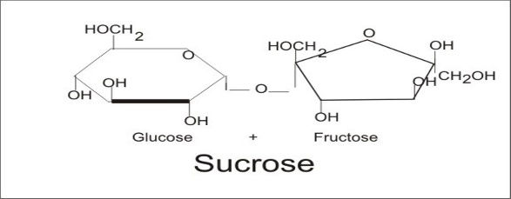
Salt | NaCl
Ethanol | CH₃CH₂OH
Madolie | 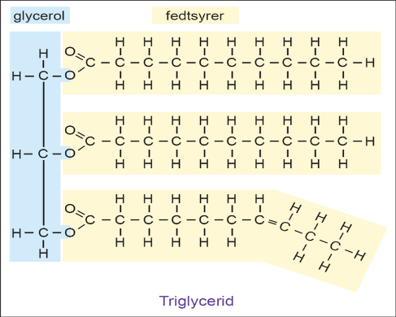
Heptan | CH₃CH₂ CH₂ CH₂ CH₂ CH₂ CH₃

- Lav en hypotese for, om I tror stofferne vil blandes. Hvis I ikke kan forudse det, så skriv et spørgsmålstegn.

Forsøg
Forsøget udføres under punktudsug. Tilsæt de to stoffer i et reagensglas i henhold til nedenstående tabel. Genbrug reagensglassene.
- For flydende stoffer tilsættes ca. 1 mL af hver (øjemål)
- For faste stoffer tilsættes
  - ½ spatelfuld NaCl eller sukker

Sæt prop på reagensglasset og omryst. Er stofferne blandbare?

 | Vand | Sukker | Salt | Ethanol | Madolie | Heptan
Vand
Sukker
Salt
Ethanol
Madolie
Heptan

Diskussion:
Diskuter om jeres hypoteser er korrekte. Kan I ud fra forsøgene konkludere at polære stoffer er blandbare med polære opløsningsmidler og at upolære stoffer er opløselige i upolære opløsningsmidler?
Hvad kalder man stoffer som både er blandbare med polære og upolære opløsningsmidler.

